Họ tên: Phạm Gia Bảo

Lớp: 11_ĐH_CNPM1

MSSV: 1150080043

LAB 4

* 1. **Phân tích yêu cầu**
     1. **Xác định yêu cầu chức năng của hệ thống**
* Độc giả:

**+** Đăng ký (Nếu chưa có thì liên hệ Trường để cấp tài khoản)

**+** Đăng nhập

**+** Tìm kiếm sách (Theo tên sách, tác giả)

**+** Xem chi tiết sách (Hệ thống hiện lên số lượng sách in và chỉ hiện 5 trang đầu trong sách điện tử)

**+** Tải sách điện tử (Nhập mã thẻ thư viện)

**+** Đăng ký mượn sách in (Nhấn đặt sách và nhập thông tin bao gồm thẻ thư viện, ngày mượn và ngày trả)

**+** Đặt mua sách in (Nhấn đặt sách và nhập thông tin bao gồm thẻ thư viện và thanh toán bao gồm chuyển khoản và thanh toán trực tiếp)

**+** Đăng ký sách điện tử (Có thể tải về 1 tháng với số lượng 5 sách, vô số với sách và báo trí)

* Thủ thư:

+ Đăng nhập (Trường cấp tài khoản riêng)

+ Quản lý sách (Theo dõi, cập nhật tình trạng sách mượn và trả)

+ Cập nhật danh mục sách (Thêm, sửa, xóa sách in và sách điện tử)

+ Quản lý yêu cầu đặt mưa (Duyện bán sách hoặc từ chối)

* Hệ thống:

+ Gửi email cho độc giả cập nhật tình trạng của sách (Nếu là mượn sách thì email gửi còn 3 ngày, nếu là mua thì email gửi mã QR thông tin đã thanh toán)

+ Tạo báo cáo, thống kế tình trạng sách

* + 1. **Xây dựng bảng thuật ngữ của hệ thống**

|  |  |
| --- | --- |
| **Thuận ngữ** | **Giải thích** |
| Độc giả | Giảng viên, cán bộ nhân viên, sinh viên,… |
| Thủ thư | Nhân viên quản lý, trường cấp tài khoản riêng |
| Mã thẻ thư viện | Giảng viên: gmail trường cấp hoặc số điện thoại Cán bộ nhân viên: Số điện thoại  Sinh viên: Mã số sinh viên |
| Sách điện tử | Sách, báo, tạp chí trên online |
| Sách in | Sách, báo, tạp trí sẵn có trên thư viện |
| Đặt mua sách in | Độc giả nhấp đặt mua sách mới (Thanh toán qua ngân hàng hoặc trực tiếp) |
| Mượn sách in | Nhập thông tin mượn và trả sách |
| Hệ thống | Email gửi đến tình trạng của sách |

* + 1. **Mô hình hóa yêu cầu chức năng sử dụng use case model**

1. **Xác định các Actor**

* Độc giả
* Thủ thư
* Hệ thống

1. **Xác định các use case và đặt ID cho từng use case**

|  |  |
| --- | --- |
| **ID** | **Use Case** |
| UC01 | Đăng ký (Trường cấp tài khoản) |
| UC02 | Đăng nhập |
| UC03 | Tìm kiếm sách |
| UC04 | Đặt mượn sách in |
| UC05 | Đặt mua sách in |
| UC06 | Đọc chi tiết sách điện tử |
| UC07 | Tải sách điện tử |
| UC08 | Quản lý sách |
| UC09 | Quản lý sách in mượn – trả |
| UC10 | Quản lý sách in mua |
| UC11 | Cập nhật tình trạng sách |
| UC12 | Báo cáo, thống kê |
| UC13 | Email gửi tình trạng của sách |

1. **Vẽ use case model**

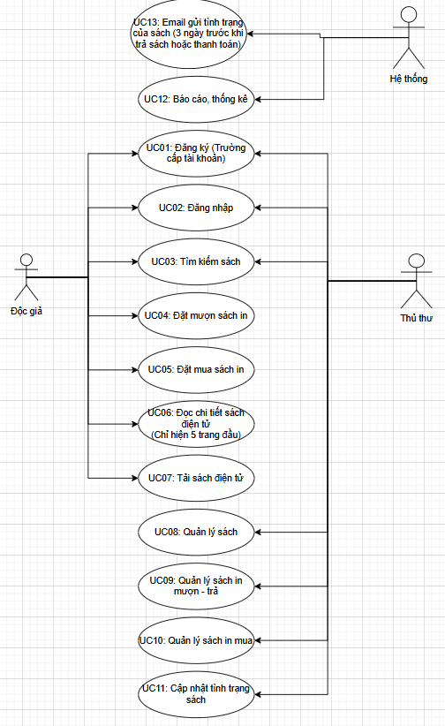

1. **Đặc tả use case : mô tả chi tiết các bước thực hiện của từng use case**
2. **Đăng ký (UC01)**
   1. Thông tin chung

* Tên: Đăng ký mượn sách in (Trường cấp tài khoản)
* Mã: UC01
* Actor: Độc giả
* Mục tiêu: Cho phép vào để đăng ký mượn và mua sách in
  1. Điều kiện
* Phải có mã thẻ thư viện
  1. Luồng sự kiện chính

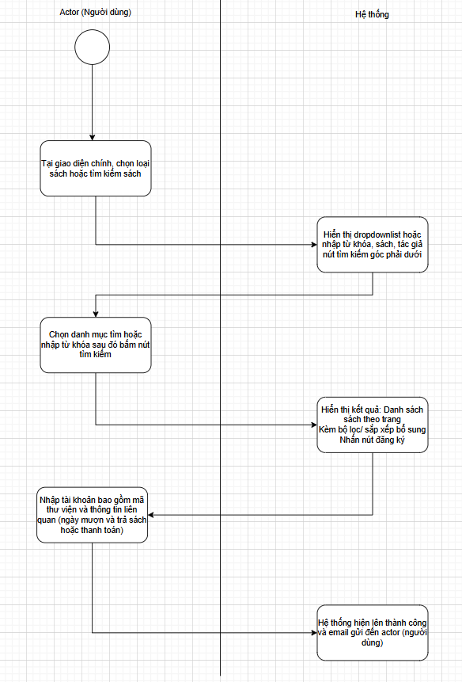

1. **Đăng nhập (UC02)**
   1. Thông tin chung
   2. Điều kiện
   3. Luồng sự kiện chính

| **Actor (Người dùng)** | **Hệ thống** |
| --- | --- |
| 1. Người dùng chọn chức năng **Đăng nhập** tại giao diện chính. | 2. Hệ thống hiển thị **form đăng nhập** gồm: Tên đăng nhập, Mật khẩu, Nút đăng nhập. |
| 3. Người dùng nhập **tên đăng nhập** và **mật khẩu** rồi nhấn nút Đăng nhập. | 4. Hệ thống kiểm tra thông tin đăng nhập. |
|  | 5. Nếu hợp lệ → hiển thị thông báo **Đăng nhập thành công** và chuyển tới trang chính tương ứng với vai trò. |

